Εικόνα που περιέχει σκίτσο/σχέδιο, ζωγραφιά, τέχνη με γραμμές, clipart

Περιγραφή που δημιουργήθηκε αυτόματα**ΠΑΝΕΛΛΗΝΙΑ ΟΜΟΣΠΟΝΔΙΑ ΕΛΕΥΘΕΡΟΕΠΑΓΓΕΛΜΑΤΙΩΝ ΠΑΙΔΙΑΤΡΩΝ**

Έδρα: Λ Περικλέους 3 Χολαργός ΤΚ 15561

Email: hellenic.pediatricians@gmail.com

Τηλ:6944307208

ΑΦΜ: 996616133

**ΔΕΛΤΙΟ ΤΥΠΟΥ**

**ΘΕΜΑ:** Προληπτικός παιδιατρικός έλεγχος των παιδιών στις Οινούσσες

Μνημόνιο Συνεργασίας με τον Δήμο Οινουσσών

**Με πολύ μεγάλη επιτυχία η** **Πανελλήνια Ομοσπονδία Ελευθεροεπαγγελματιών Παιδιάτρων** πραγματοποίησε εκτεταμένο προληπτικό έλεγχο σχεδόν όλων των παιδιών στις Οινούσσες, από την ηλικία των 3 μηνών και πάνω.

Στα πλαίσια της ισότιμης πρόσβασης όλων των παιδιών της χώρας σε δομές υγείας και υψηλού επιπέδου προληπτικό έλεγχο της υγείας, η Πανελλήνια Ομοσπονδία Ελευθεροεπαγγελματιών Παιδιάτρων, αποφάσισε να στηρίξει τα ακριτικά αυτά νησιά, ξεκινώντας από τις Οινούσσες.  
  
Για τον λόγο αυτό, κλιμάκιο παιδιάτρων της Ομοσπονδίας, αποτελούμενο από τον Πρόεδρο κ Κων. Νταλούκα, τον Ταμία κ Σπυρ. Μαζάνη και την παιδοκαρδιολόγο κα Λητώ Μανταγού, μετέβη στο ακριτικό αυτό νησί, στις 8,9 και 10/9/2023 και εξέτασε προληπτικά 61 παιδιά.

**Συγκεκριμένα τα παιδιά ελέγχθηκαν πλήρως με:**Έλεγχο της εμβολιαστικής κατάστασης, συνταγογράφηση των εμβολίων και εμβολιασμό σε όσα παιδιά έλλειπαν εμβόλια και οι γονείς τους μας έδωσαν την άδεια, λεπτομερή κλινική εξέταση, μέτρηση της αρτηριακής πίεσης, βασικό έλεγχο ακοής με ακουόμετρο, μέτρηση βάρους, ύψους και δείκτη μάζας σώματος για διαπίστωση της καλής ανάπτυξης και της υπερβαρότητας/παχυσαρκίας.

**Το σημαντικότερο όμως ήταν ο πλήρης καρδιολογικός έλεγχος με τρίπλεξ καρδιάς και ηλεκτροκαρδιογράφημα και για τα 61 παιδιά.**

Ταυτόχρονα απαντήσαμε σε απορίες και συζητήσαμε με τους γονείς για τα προβλήματα των παιδιών τους.

**Στο τέλος του προληπτικού αυτού ελέγχου δόθηκαν:**

1. Γνωμάτευση με τα ευρήματα από τον παιδοκαρδιολογικό έλεγχο
2. Βεβαίωση για συμμετοχή ή μη σε αθλητικές εκδηλώσεις
3. Συμπληρώθηκε και δόθηκε το ΑΔΥΜ για όσα παιδιά ήταν απαραίτητο για την εγγραφή τους στο σχολείο

**Η εθελοντική αυτή δράση και η δωρεάν εξέταση των παιδιών δεν θα μπορούσε να πραγματοποιηθεί αν δεν μας στήριζαν:**

1. Ο Δήμαρχος Οινουσσών κ Γεώργιος Δανιήλ και το Δημοτικό Συμβούλιο
2. Ο Ιατρικός Σύλλογος Χίου
3. Η 2η Υ.ΠΕ
4. Το κέντρο υγείας Οινουσσών
5. Η Εταιρεία "Ιπποκράτης Ιατρικά μηχανήματα", που μας παραχώρησε δωρεάν το μηχάνημα για να κάνουμε στα παιδιά το τρίπλεξ καρδιάς

Τους ευχαριστούμε από καρδιάς όλους.

Ο Δήμαρχος Οινουσσών κ Γεώργιος Δανιήλ έγραψε σε ανάρτηση του στα σόσιαλ για εμάς τα εξής:  
*«Τρίτη ημέρα των δωρεάν παιδοκαρδιολογικών και λοιπών παιδιατρικών εξετάσεων στο Π.Π.Ι. Οινουσσών. Οι παιδίατροι δρ. Κων/νος Νταλούκας, δρ. Σπυρίδων Μαζάνης και η παιδοκαρδιολόγος δρ. Λητώ Μαντάγου εξέταζαν χθές μέχρι αργά το βράδυ και συνεχίζουν σήμερα να δέχονται και να εξετάζουν τα παιδιά μας με συνέπεια κι επιστημονική εμπειρία, χωρίς διάλειμμα μέχρι ν' αναχωρήσουν το απόγευμα. Ένα πυκνό πρόγραμμα αγάπης, ευθύνης και στήριξης της ακριτικής νησιωτικής οικογένειας, για την οποία είμαστε ευγνωμόνες στο μέγιστο βαθμό!»*

Ο Πρόεδρος της Πανελλήνιας Ομοσπονδίας Ελευθεροεπαγγελματιών Παιδιάτρων κ Κων. Νταλούκας δήλωσε.  
*«Με υψηλό το αίσθημα της ευθύνης του λειτουργήματος που επιτελούμε, αποφασίσαμε να επισκεφτούμε πιλοτικά, σαν μέρος ενός ολοκληρωμένου προληπτικού προγράμματος, που θέλουμε να εφαρμόσουμε, το ακριτικό νησί των Οινουσσών και να εξετάσουμε εθελοντικά όλα τα παιδιά.*

*Τα παιδιά, στα ακριτικά αυτά νησιά, δεν έχουν την ίδια ευκαιρία πρόσβασης σε δομές υγείας και εξειδικευμένων υπηρεσιών, όπως πχ είναι ο πλήρης παιδοκαρδιολογικός έλεγχος με τρίπλεξ και ΗΚΓ.   
Ερχόμαστε να λειτουργήσουμε συμπληρωματικά στις αξιέπαινες υπηρεσίες που προσφέρουν οι συνάδελφοί μας γενικοί γιατροί και αγροτικοί, στα κέντρα υγείας των νησιών αυτών, προκειμένου να μην υπάρξει κανένα παιδί με πρόβλημα που ξέφυγε, γιατί δεν είχε την ευκαιρία να εξεταστεί από ειδικότερους, προληπτικά σε βάθος και με λεπτομέρεια.»*

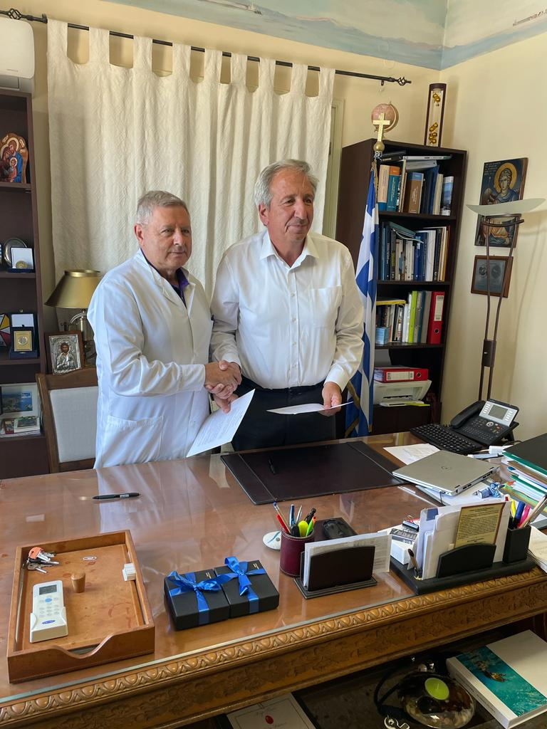Δώσαμε την υπόσχεση μία φορά τον χρόνο να πηγαίνουμε στο νησί και να εξετάζουμε προληπτικά τα παιδιά.  
**Για να σφραγίσουμε και τυπικά την υπόσχεση αυτή, υπογράψαμε με τον Δήμαρχο Οινουσσών κ Γεώργιο Δανιήλ μνημόνιο συνεργασίας.**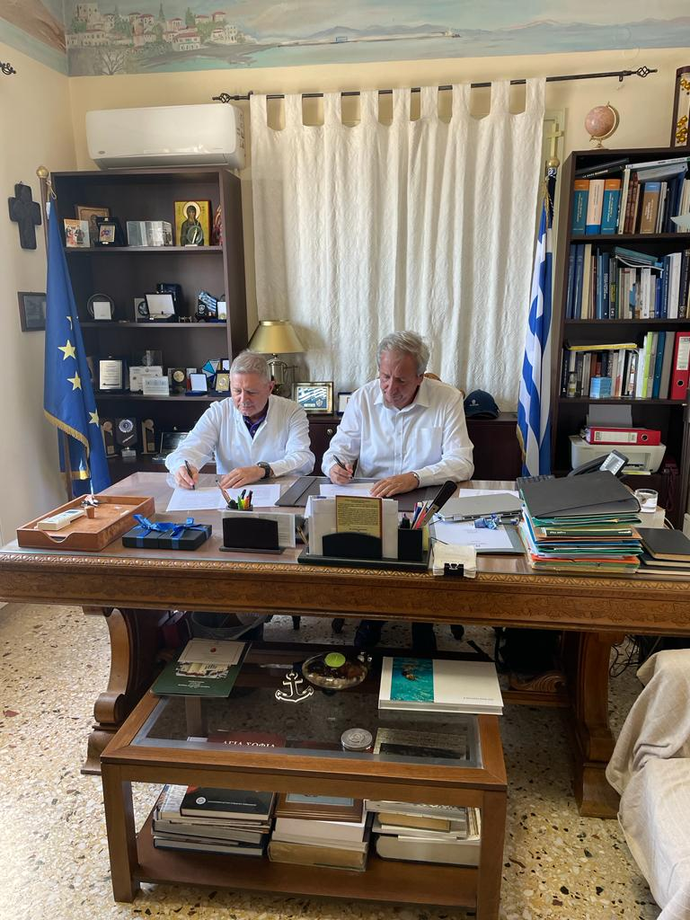

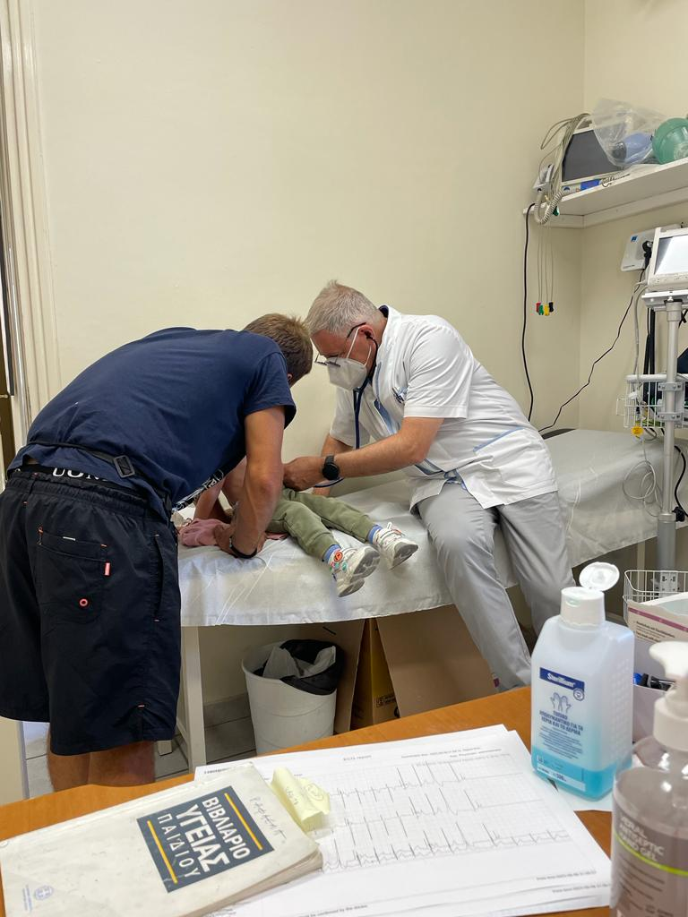Εικόνα που περιέχει ρουχισμός, τοίχος, άτομο, εσωτερικός χώρος

Περιγραφή που δημιουργήθηκε αυτόματα

